
Projeto avaliativo Especialista I
Cliente: Inatel

Documento de Requisitos

Revisões do Documento
Revisões são melhoramentos na estrutura do documento e também no seu conteúdo. O objetivo primário desta tabela é a fácil identificação da versão do documento. Toda modificação no documento deve constar nesta tabela.
Data |  | Versão |  | Descrição | Autor
19/01/2021 | 1.0 |  | Criação do documento |  | Ana Thaís Rocha de Freitas

Auditorias do Documento
Auditorias são inspeções conduzidas o SEPG – Software Engineer Process Group (Grupo de Engenharia de Processo de Software), e tem por objetivo garantir uma qualidade mínima dos artefatos gerados durante o processo de desenvolvimento. Essa tabela pode ser utilizada também pelo GN – Gerente da Área de Negócio com o objetivo de documentar a viabilidade do mesmo.
Data |  | Versão |  | Descrição | Autor
ÍNDICE
1. Introdução 4
1.1 Convenções, termos e abreviações 4
1.1.1 Identificação dos Requisitos 4
1.1.2 Prioridades dos Requisitos 4
2. Visão geral do Produto/serviço 5
3. Requisitos funcionais 5
[RF01] Listar personagens 5
[RF02] Listar naves estelares 6
[RF03] Listar detalhes dos personagens 6
[RF04] Listar detalhes das naves 7
[RF01] Exibir menu 8
4. Requisitos não funcionais 8
4.1 Usabilidade 8
[RNF01] <Nome do requisito> 8
4.2 Confiabilidade 9
[RNF02] <Nome do requisito> 9
4.3 Desempenho 9
[RNF03] <Nome do requisito> 9
4.4 Segurança 9
[RNF04] <Nome do requisito> 9
4.5 Distribuição 9
[RNF05] <Nome do requisito> 9
4.6 Padrões 9
[RNF06] Framework 9
[RNF07] Arquitetura 10
[RNF08] API 10
[RNF09] UI 10
4.7 Hardware e software 10
[RNF10] Versão do Android 10
5. Matriz de rastreabilidade 10

Introdução
Este documento especifica os requisitos do Projeto avaliativo Especialista I, fornecendo aos desenvolvedores as informações necessárias para a execução de seu projeto e implementação, assim como para a realização dos testes e homologação.
Esta introdução fornece as informações necessárias para fazer um bom uso deste documento, explicitando seus objetivos e as convenções que foram adotadas no texto. As demais seções apresentam a especificação do Projeto avaliativo Especialista I e estão organizadas como descrito abaixo:
- Seção 2 - Descrição geral do produto/serviço: apresenta uma visão geral do produto/serviço, caracterizando qual é o seu escopo e descrevendo seus usuários.
- Seção 3 - Requisitos funcionais: lista e descreve os requisitos funcionais do produto/serviço, especificando seus objetivos, funcionalidades, atores e prioridades.
- Seção 4 - Requisitos não funcionais: especifica todos os requisitos não funcionais do produto/serviço, divididos em requisitos de usabilidade, confiabilidade, desempenho, segurança, distribuição, adequação a padrões e requisitos de hardware e software.
- Seção 5 - Rastreabilidade: apresenta os relacionamentos entre os requisitos do produto/serviço.

Convenções, termos e abreviações
Esta subseção deve descrever as convenções, termos e abreviações necessários para interpretar apropriadamente este documento. As explicações necessárias podem ser fornecidas diretamente nesta seção ou através de referências para outros documentos ou apêndices.
A correta interpretação deste documento exige o conhecimento de algumas convenções e termos específicos, que são descritos a seguir.

Identificação dos Requisitos
Por convenção, a referência a requisitos é feita através do identificador do requisito, de acordo com o esquema abaixo:
[identificador de tipo de requisito.identificador do requisito]
O identificador de tipo de requisito pode ser:
- RF – requisito funcional
- RNF – requisito não-funcional
Identificador do requisito é um número, criado seqüencialmente, que determina que aquele requisito é único para um determinado tipo de requisito.

Ex: RF001, RF002, RNF001, RNF002.

Prioridades dos Requisitos
Para estabelecer a prioridade dos requisitos foram adotadas as denominações “essencial”, “importante” e “desejável”.
- Essencial é o requisito sem o qual o sistema não entra em funcionamento. Requisitos essenciais são requisitos imprescindíveis, que têm que ser implementados impreterivelmente.
- Importante é o requisito sem o qual o sistema entra em funcionamento, mas de forma não satisfatória. Requisitos importantes devem ser implementados, mas, se não forem, o sistema poderá ser implantado e usado mesmo assim.
- Desejável é o requisito que não compromete as funcionalidades básicas do sistema, isto é, o sistema pode funcionar de forma satisfatória sem ele. Requisitos desejáveis são requisitos que podem ser deixados para versões posteriores do sistema, caso não haja tempo hábil para implementá-los na versão que está sendo especificada.

Visão geral do Produto/serviço
O projeto consiste em uma avaliação para vaga de Especialista I, onde o candidato deverá construir um aplicativo mobile, utilizando o framework Flutter para consumir uma API através de requisições HTTP e listar as naves e personagens, possibilitando o usuário a escolher qualquer item das listas para visualizar mais informações sobre o mesmo.

Requisitos funcionais
- Listar personagens
Ao entrar na página de “Characters”, o aplicativo deverá listar todos os personagens recebidos da API, exibindo o nome e o ano de nascimento. Na frente de cada item da lista deverá haver um ícone onde permita o usuário navegar para a tela de detalhes, contendo todas as informações do item selecionado.
Na página, deverá conter uma barra de navegação na parte superior, que permita o usuário voltar a qualquer instante para página anterior (home) e identificar o nome da página atual.
O Layout da página deve se assimilar ao mockup apresentado abaixo.
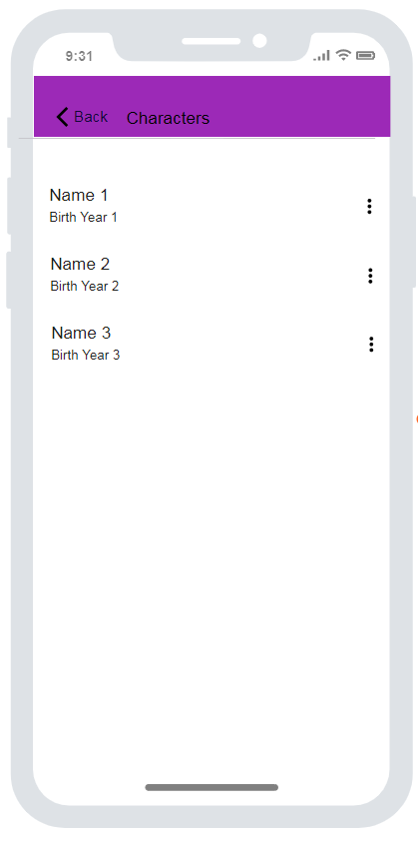
Prioridade: |  | Essencial | ◻ | Importante | ◻ | Desejável
- Listar naves estelares
Ao entrar na página de “Starships”, o aplicativo deverá listar todas as naves estelares recebidos da API, exibindo o nome e o modelo. Na frente de cada item da lista deverá haver um ícone onde permita o usuário navegar para a tela de detalhes, contendo todas as informações do item selecionado.
Na página, deverá conter uma barra de navegação na parte superior, que permita o usuário voltar a qualquer instante para página anterior (home) e identificar o nome da página atual.
O Layout da página deve se assimilar ao mockup apresentado abaixo.

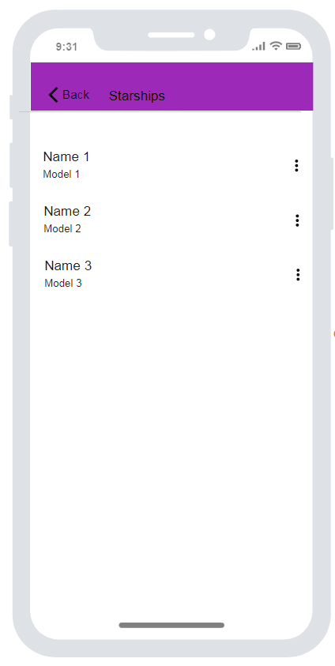
Prioridade: |  | Essencial | ◻ | Importante | ◻ | Desejável
- Listar detalhes dos personagens
Nesta página deverá ser exibida todas as informações fornecidas pela API do personagem selecionado na página anterior, que são: name, birth year, eye color, gender, hair color, height, mass, skin color, homeworld, films, species, starships, vehicles, url, created and edited.
Na página, deverá conter uma barra de navegação na parte superior, que permita o usuário voltar a qualquer instante para página anterior (characters) e identificar o nome da página atual.
O Layout da página deve se assimilar ao mockup apresentado abaixo.

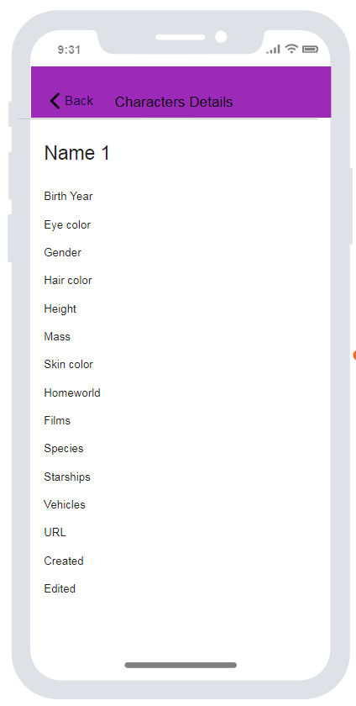
Prioridade: |  | Essencial | ◻ | Importante | ◻ | Desejável
- Listar detalhes das naves
Nesta página deverá ser exibida todas as informações fornecidas pela API da nave estelar selecionada na página anterior, que são: name, model, starships class, manufactorer, cost in credits, lenght, crew, passengers, max atmosphering speed, hyperdrive rating, MGLT, cargo capacity, consumables, films, pilots, url, created and edited.
Na página, deverá conter uma barra de navegação na parte superior, que permita o usuário voltar a qualquer instante para página anterior (starships) e identificar o nome da página atual.
O Layout da página deve se assimilar ao mockup apresentado abaixo.

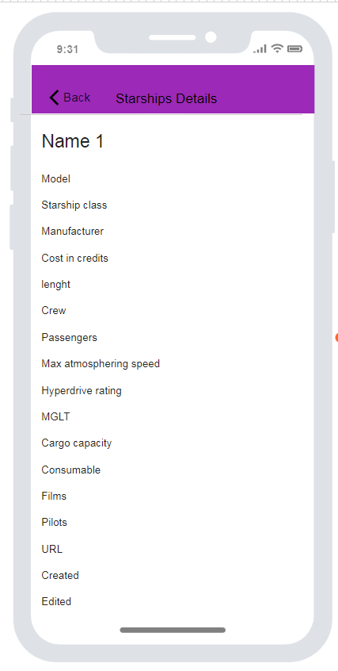

Prioridade: |  | Essencial | ◻ | Importante | ◻ | Desejável
- Exibir menu
Esta é a página inicial do aplicativo (Home), onde deverá exibir um menu com as seguintes opções: “Starships” e “Characters”. Ao clicar no botão Starships, o aplicativo deverá navegar até a página com a lista de Starships. Ao clicar no botão Characters, o aplicativo deverá navegar até a página com a lista de Characters.
Na página, deverá conter uma barra de navegação na parte superior, que permita o usuário identificar o nome da página atual.
O Layout da página deve se assimilar ao mockup apresentado abaixo.
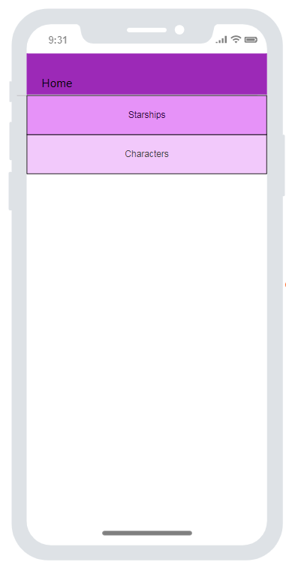

Prioridade: | ◻ | Essencial | ◻ | Importante |  | Desejável

Requisitos não funcionais

Usabilidade
Esta seção descreve os requisitos não funcionais associados à facilidade de uso da interface com o usuário, material de treinamento e documentação do produto/serviço.
- <Nome do requisito>
Não se aplica.

Prioridade: | ◻ | Essencial | ◻ | Importante | ◻ | Desejável

Confiabilidade
Esta seção descreve os requisitos não funcionais associados à freqüência, severidade de falhas e habilidade de recuperação das mesmas, bem como à corretude do produto ou serviço.
- <Nome do requisito>
Não se aplica.

Desempenho
Esta seção descreve os requisitos não funcionais associados à eficiência, uso de recursos e tempo de resposta do produto ou serviço
- <Nome do requisito>
Não se aplica.

Segurança
Esta seção descreve os requisitos não funcionais associados à integridade, privacidade e autenticidade dos dados do produto ou serviço.
- <Nome do requisito>
Não se aplica.

Distribuição
Esta seção descreve os requisitos não funcionais associados à distribuição da versão executável do produto ou serviço
- <Nome do requisito>
Não se aplica.

Padrões
Esta seção descreve os requisitos não funcionais associados a padrões ou normas que devem ser seguidos para a realização do produto ou serviço ou pelo seu processo de desenvolvimento
- Framework
O desenvolvimento do aplicativo deverá ser feito através do framework Flutter, utilizando a linguagem Dart. Flutter é um framework criado pelo google, que permite construir aplicativos híbridos e compila-los nativamente, tanto para Android, quanto para IOS.

- Arquitetura
O software deve seguir a arquitetura padrão do Flutter, contendo models, repositories e view. O código deverá estar organizado dentro da pasta src.

- API
O aplicativo deverá consumir a API [ https://swapi.dev/], através de requisições HTTP.

- UI
Para construir a interface gráfica, deverá ser usada a library do Material Design.

Hardware e software
Esta seção descreve os requisitos não funcionais associados ao hardware e software usados para desenvolver ou para executar um produto ou serviço
- Versão do Android
O Aplicativo deverá executar em smartphone Android, versão 6 e/ou superiores.

Matriz de rastreabilidade

 | RF 01- Listar personagens | RF 02- Listar naves | RF 03 - Listar detalhes dos personagens | RF 04 - Listar detalhes das naves | RF 05 –Exibir menu
RF 01- Listar personagens |  |  | x |  | x
RF 02- Listar naves |  |  |  | x | x
RF 03 - Listar detalhes dos personagens | X
RF 04 - Listar detalhes das naves |  | x
RF 05 –Exibir menu | x | x

Representante do contratado Representante da contratante

Testemunha 1 Testemunha 2

